|  |  |  |
| --- | --- | --- |
|  | UNIVERSIDAD NACIONAL DE CHIMBORAZO  **FACULTAD DE CIENCIAS DE LA EDUCACIÓN, HUMANAS Y TECNOLOGÍAS** |  |

**GUÍA DE TRABAJO EXPERIMENTAL**

1. **DATOS INFORMATIVOS:**

|  |  |  |  |
| --- | --- | --- | --- |
| **CARRERA:** | **PEDAGOGÍA DE LAS CIENCIAS**  **EXPERIMENTALES QUÍMICA Y BIOLOGÍA** | | |
| **SEMESTRE:** | **SEGUNDO** | **No.** |  |
| **ASIGNATURA:** | **QUÍMICA GENERAL** | **FECHA:** | **2025-04-14** |
| **DOCENTE:** | **MGS. ELENA URQUIZO** | | |

1. **TITULO: DESCRIPCIÓN DEL ÁTOMO SEGÚN LA MECÁNICA CUÁNTICA**
2. **PROBLEMA:**

* Escasa visión de la mecánica cuántica y de sus principios aplicativos

1. **MATERIALES Y REACTIVOS**

**Simulador:Falstad**

1. **PROCESO/MÉTODO:**
2. **Ingrese al siguiente link:** <http://www.falstad.com/qmatom/qmatom.html>

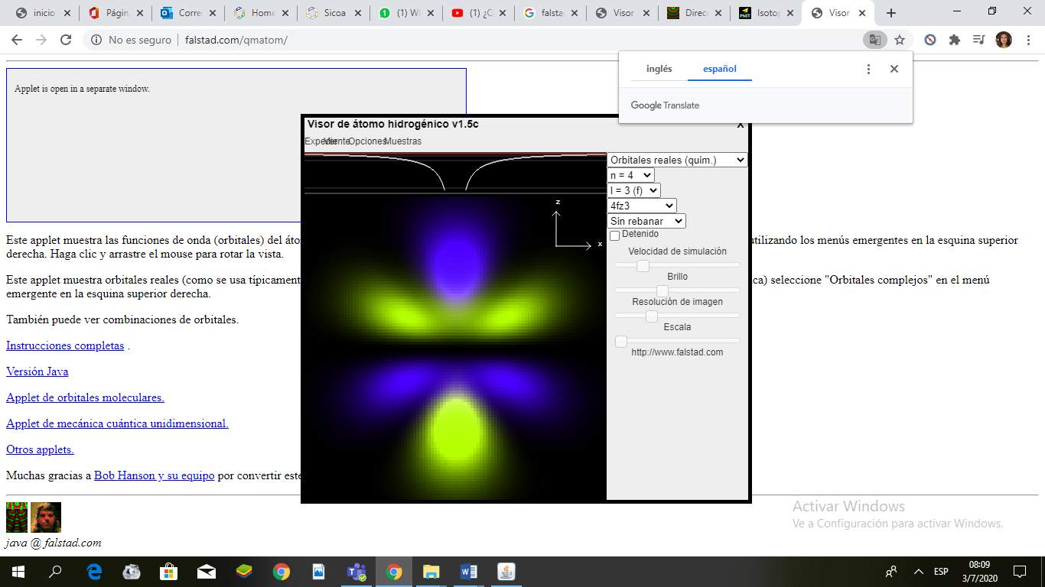

Este applet muestra las funciones de onda (orbitales) del átomo de hidrógeno en 3-D. Seleccione la función de onda utilizando los menús emergentes en la esquina superior derecha. Haga clic y arrastre el mouse para rotar la vista.

Este applet muestra orbitales reales como se usa típicamente en química. Inicie las visualizaciones desde n=1 con sus valores correspondientes de l y ml, hasta n=4. En cada caso visualice las gráficas de cada una de las opciones desplegadas en el menú al lado derecho.

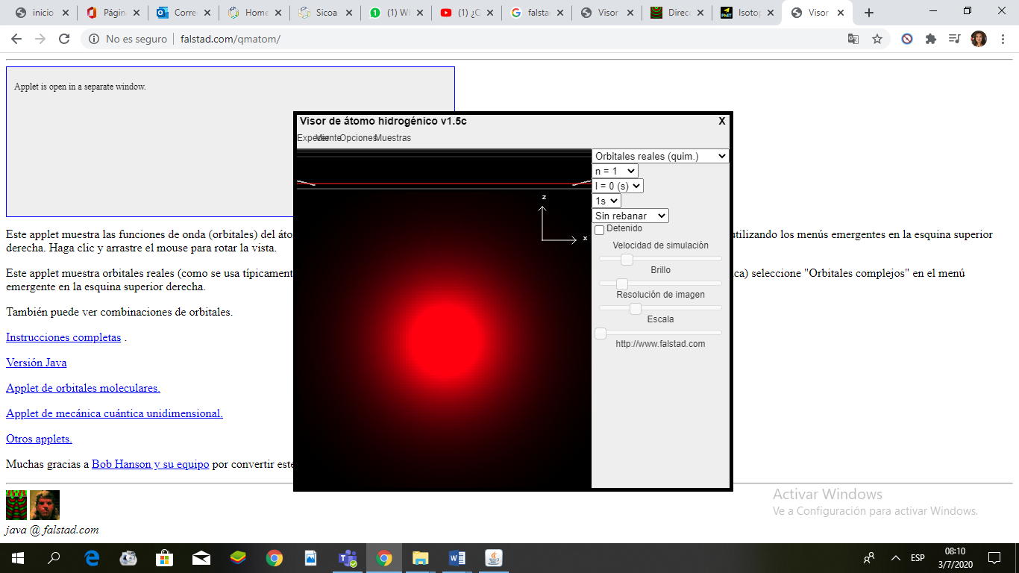

1. **ANÁLISIS Y RESULTADOS.**

Elabore una tabla de las gráficas de los valores de n=1 hasta n=4 con cada uno de sus valores de l y ml de cada parte del proceso.

|  |  |  |  |
| --- | --- | --- | --- |
| Nivel principal (n) | l | ml | Visualización del simulador |
| n=1 |  |  |  |
| n=2 |  |  |  |
| n=3 |  |  |  |
| n=4 |  |  |  |

1. **ACTIVIDADES DE APLICACIÓN:**

1. Observe el video en el siguiente link:<https://www.youtube.com/watch?v=ReNW6v2H2wM&t=1529s>, y a partir de ello elabore un esquema de llaves sobre la mecánica cuántica y sus aplicaciones.